**暨南大学本科实验报告专用纸**

课程名称 算法分析与设计实验 成绩评定

实验项目名称 格雷码的构造 指导教师 李展

实验项目编号 实验二 实验项目类型 综合性 实验地点 学生姓名 张印祺 学号 2018051948

学院 信息科学技术 系 计算机科学 专业 网络工程

实验时间 2020年 3 月 26 日 下午～ 3月26日 下 午

1. 问题描述

Gray码是一个长度为 $2^{n}$ 的序列。序列中无相同元素，每个元素都是长度为n位的（0，1）串，相邻元素恰好只有一位不同。利用分治法设计一个算法对任意的n构造相应的格雷码。

1. 算法思路

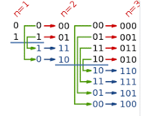读取一个位数n，计算出一个值为 $2^{n}$ 的参数。格雷码的构造如右图示，每次构造都是将低位对称反转后，前一半的序列的最高位填0，后一半序列最高位填1。利用这个性质的倒推到得出本算法：

1. 设置一个n = 0时为[0]的初始列表。
2. 我们可以发现高位填充1这个操作可以使用移位运算符来实现，而相对于十进制数值大小而言，高位补0，数值本身没有变化。
3. 通过分治法，我们相当于将G(n)的这一问题分解为0G(n-1) 和1G-1(n-1)，最终相当于解决0G(0)和1G-1(n)问题
4. 算法实施流程



1G-1(0)

1G-1(0)

1G-1(n-1)

1. 测试结果

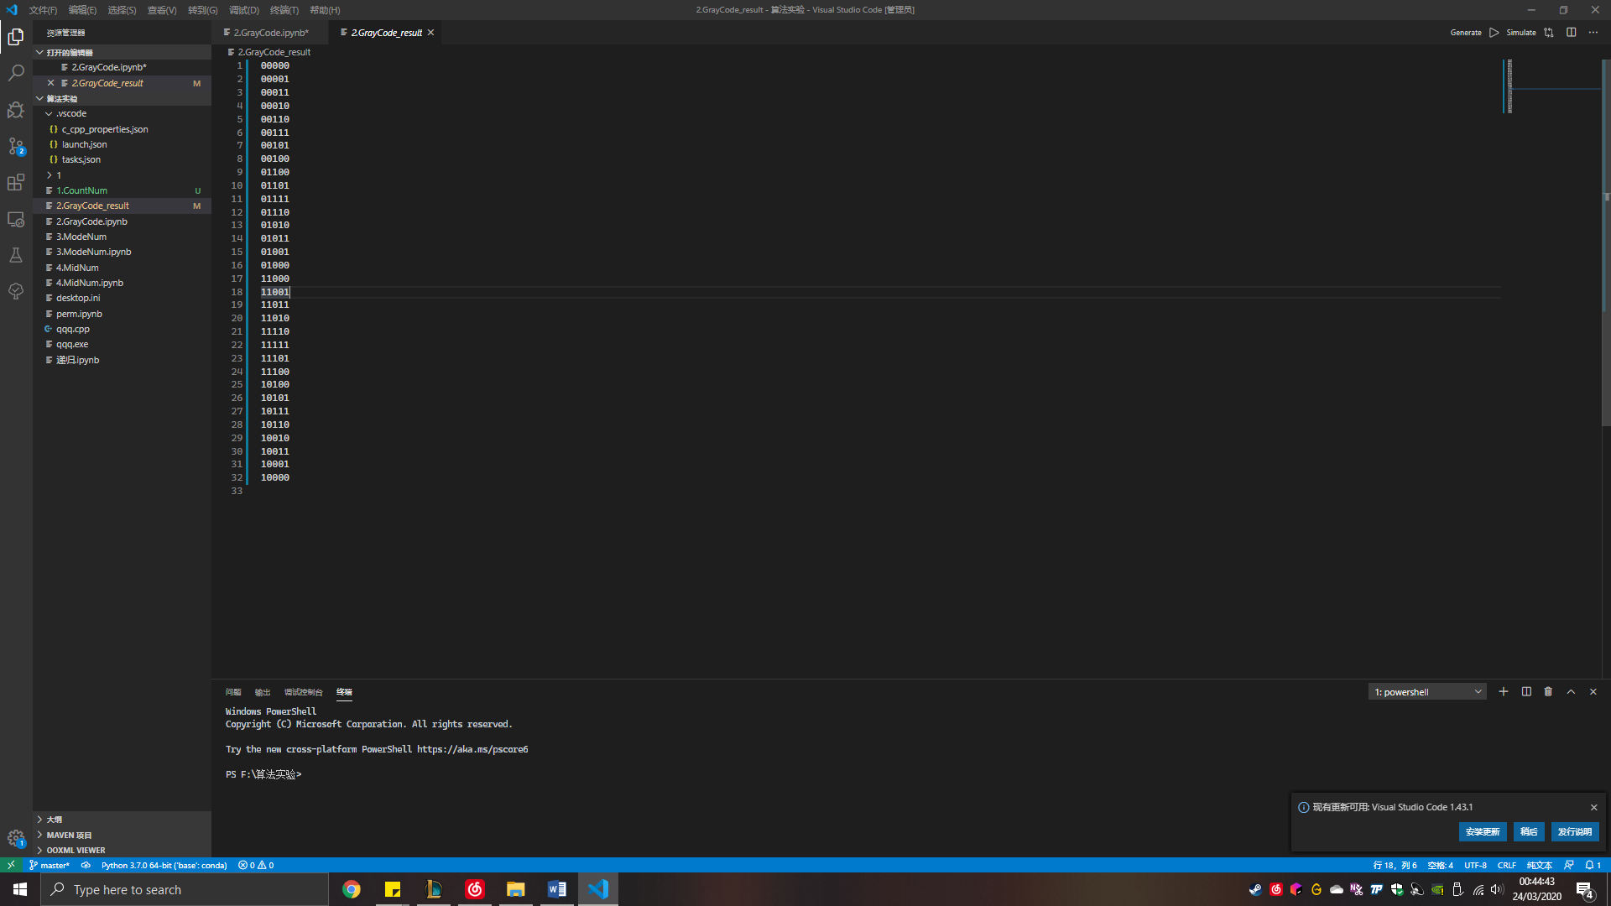

五、实验总结

本算法运用了一个递归分治，因为每个小分块都有规律：N = n时前一半格雷码从十进制数值上而言是没有变化的，可以直接复制，后一半相当于在二进制首位增加1；接着递归一次，得到该算法的时间复杂度：

$$T\left(n\right)=\left\{\begin{aligned} O\left(1\right) n=1 \\ 2T\left(n-1\right)+1 n>1\end{aligned}\right.$$

对该公式进行递归套用，最后算出，T(n) = $O(2^{n}$)。

可见，该算法的时间复杂度相对使用二维列表而言复杂度大幅降低，可能不是时间复杂度最优的算法，也没有那么好理解，需要有到十进制与二进制转换的敏感度与移位运算符的运用，但是从题目要求、时间与空间复杂度平衡性而言，它是一个极其优秀的算法。

同时，如果不需要分治思想的话，我们可以利用格雷码的电路的生成原理G(i)=i^(i>>1)，使用位运算来达到空间与时间复杂度的最优。

最优算法的代码如下：

def calCode(n:int) -> list:

return [i^(i>>1) for i in range(2**n)]

六、源代码

import os  
PATH = '.\\'  
  
class Gray():  
 def calCode(self, n: int) -> list: # 核心算法  
 return [0] if n == 0 else self.calCode(n - 1) + [x + (1 << (n - 1)) for x in reversed(self.calCode(n - 1))]  
  
n = eval(input("请输入格雷码位数:\n"))  
ans = Gray()  
result = []  
b = ans.calCode(n)  
for i in b:  
 result.append(bin(i)[2:].zfill(n)) #二进制保存  
print(result)  
## 文件输出  
f = open(PATH + '2.GrayCode_result', 'w', encoding='UTF-8')  
for i in range(2 ** n):  
 f.write(result[i])  
 f.write('\n')  
f.close()